# รายงานความก้าวหน้าวิชา CE Project

**ครั้งที่ 1**

**ระหว่างวันที่ 01 ส.ค. 65 ถึงวันที่ 27 ส.ค. 64**

1. ชื่อโครงงาน (อังกฤษ) Food delivery

## การดำเนินงานมีความก้าวหน้า 3 % (ใช้ค่า **% Complete** จาก MS Project)

มีความก้าวหน้าเพิ่มขึ้นจากรายงานความก้าวหน้า ครั้งก่อน %

□ เร็วกว่าแผน วัน □ ช้ากว่าแผน วัน

## รายละเอียดความก้าวหน้า

ในระยะเวลาระหว่างวันดังกล่าว สิ่งที่คณะผู้จัดทำได้ดำเนินงานจนแล้วเสร็จ มีดังนี้

3.1 ศึกษาระบบที่เกี่ยวกับแอพ Delivery

เพื่อนำมาเขียน Use case Diagram โดยระบบคร่าวๆจะมี ลูกค้า, ร้านค้า, ไรเดอร์, แอดมิน ระบบลูกค้าจะสามารถดูรายการอาหารต่างๆในร้านอาหารสามารถเติมเงินเข้าในแอปพลิเคชันเพื่อทำการสั่งซื้ออาหาร ร้านค้าจะสามารถเพิ่มโปรโมชั่นเพิ่มองค์ประกอบต่างเกี่ยวกับรายการอาหารและยังสามารถดูสถิติหรือฟีดแบคจากลูกค้าได้ ไรเดอร์จะสามารถกดรับงานจากออเดอร์ที่มาจากลูกค้าสามารถดูแผนที่ของลูกค้าและร้านค้าได้และยังสามารถถอนรายได้ของตนเอง

3.2 Design ระบบ

* ออกแบบ Use case Diagram นำ Requirement มาวิเคราะห์ เพื่อดูว่าให้ใช้ระบบไหนได้บ้าง
* ออกแบบ Block Diagram นำUse case Diagram ที่ออกแบบไว้แบบละข้อมาขยายความว่าแต่ละหัวข้อควรมีหน้าอะไรบ้าง
* ออกแบบ Flow data ออกแบบ UXUI คร่าวๆเพื่อดูว่าข้อมูลที่แสดงเป็นข้อมูลมีอันไหนที่เก็บใน Data Base บ้างแล้วข้อมูลส่วนไหนใช้ร่วมกันบ้าง
* ออกแบบ Database data table พอ Flow data ที่ออกแบบไว้มาทำ Database data table โดยนำข้อมูลที่เราตีความไว้ทั้งในหน้าเดียวกันหรืออยู่คนละหน้า มาจัดให้อยู่ในรูปแบบของตารางเดียวกัน

3.3 ออกแบบ Wireframe ด้วย Figma โดยมีหน้าหลักดังนี้

* หน้าหลักของ Customer ช่วงแรกตอนเข้าแอพพลิเคชัน ลูกค้าจะมีสถานะเป็น Guest User ก่อนแต่ถ้าต้องการสั่งซื้ออาหารจะต้องทำการสมัครสมาชิกเพื่อเข้าสู่ระบบ
* หน้าเข้าสู่ระบบ และหน้าสมัครสมาชิก
* หน้ายืนยัน OTP หน้านี้มีไว้เพื่อยืนยันตัวตนก่อนเข้าใช้บริการ
* หน้าลืมรหัสผ่าน (รีเซ็ตรหัสผ่านใหม่)

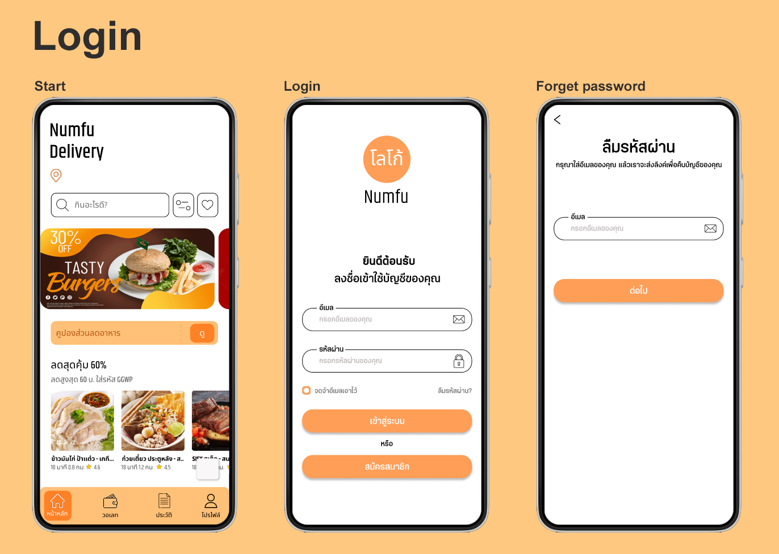

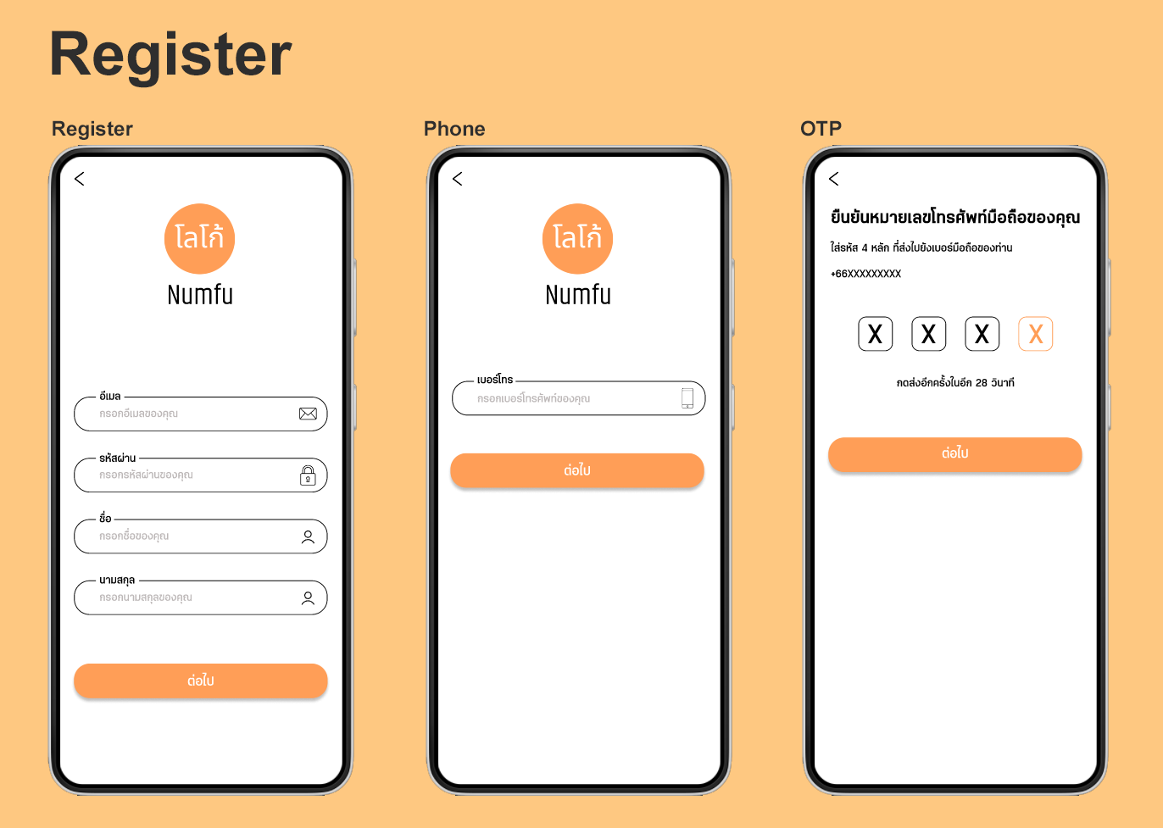

## ปัญหาที่เกิดขึ้นและแนวทางการแก้ไข

4.1 ปัญหาด้านการออกแบบ Use case ไม่ค่อยมีความถี่ถ้วน พอทำไปถึงขั้นตอนออกแบบ Flow data ทำให้มีระบบใหม่เพิ่มขึ้นมา แล้วพอมาถึงขั้นตอนการออกแบบ UX-UI พอทำๆไปกลับนึงขึ้นได้บางระบบยังขาดไปบางส่วนหรือขาดไปบางระบบ จึงทำให้ต้องกลับไปแก้ไข Use case ทางคณะผู้จัดทำจึงได้กลับไปแก้ไข Use case ให้เสร็จสมบูรณ์ครบตามเงื่อนไขที่กำหนด

## สิ่งที่จะดำเนินการต่อไป

5.1 ออกแบบหน้า UX & UI ให้แล้วเสร็จตามที่ได้วางแผนไว้

5.2 ศึกษาข้อมูล Flutter วิธีการใช้งานและการเชื่อมต่อกับ Firebase

5.3 ศึกษา Google map API เพื่อทำมาปรับใช้ในการเขียน Flutter

5.4 เริ่มเขียนระบบและหน้าเพจต่างๆตามที่ออกแบบไว้ในโปรแกรม Visual Studio Code